Dokumentowe bazy danych – MongoDB

**Ćwiczenie 1 - do wykonania podczas zajęć**

**Imię i nazwisko:**

Jakub Szaredko

**Materiały:**

Książki

Np.

* Shannon Bradshaw, Eoin Brazil, Kristina Chodorow,MongoDB: The Definitive Guide. Powerful and Scalable Data Storage, O'Reily 2019
* Alex Giamas, Mastering MongoDB 4.x., Pact 2019

Dokumentacja

* <https://www.mongodb.com/docs/manual/reference/program/mongo/>

MongoDB University Courses

* <https://university.mongodb.com/courses/catalog>
* MongoDB Basics
  + <https://university.mongodb.com/courses/M001/about>
* The MongoDB Aggregation Framework
  + <https://university.mongodb.com/courses/M121/about>
* Data Modeling
  + <https://university.mongodb.com/courses/M320/about>

**Zbiory danych**

**The MongoDB Atlas Sample Datasets**

<https://www.mongodb.com/developer/article/atlas-sample-datasets/>

**Yelp Dataset**

[www.yelp.com](http://www.yelp.com) - serwis społecznościowy – informacje o miejscach/lokalach

* restauracje, kluby, hotele itd. (*businesses*),
* użytkownicy piszą recenzje (*reviews*) o miejscach i wystawiają oceny oceny,
* użytkownicy odwiedzają te miejsca - "meldują się" (*check-in*)
* Przykładowy zbiór danych zawiera dane z 5 miast: Phoenix, Las Vegas, Madison, Waterloo i Edinburgh.

Kolekcje:

**Narzędzia**

* Konsola: mongosh, MongoDB Database Tools
* Studio3T
* MongoDB Compass
* DataGrip
* VS Code

**Zadania**

1. Połącz się serwerem MongoDB

* Można skorzystać z własnego/lokanego serwera MongoDB
* Można skorzystać własny klaster/bazę danych w serwisie MongoDB Atlas
* <https://www.mongodb.com/atlas/database>
  + Serwis umożliwia założenie darmowego konta
* Połącz za pomocą konsoli mongsh
* Ewentualnie zdefiniuj połączenie w wybranym przez siebie narzędziu

Pobrałem serwer bazodanowy MongoDB, a następnie powłokę Mongosh. Połączyłem się z bazą danych za pomocą powłoki.

PS C:\Users\Jakub> mongosh

Current Mongosh Log ID: 647665ed217395d1efc81162

Connecting to: mongodb://127.0.0.1:27017/?directConnection=true&serverSelectionTimeoutMS=2000&appName=mongosh+1.9.1

Using MongoDB: 6.0.6

Using Mongosh: 1.9.1

For mongosh info see: https://docs.mongodb.com/mongodb-shell/

------

The server generated these startup warnings when booting

2023-05-30T22:03:34.331+02:00: Access control is not enabled for the database. Read and write access to data and configuration is unrestricted

------

test>

1. Stwórz bazę danych/kolekcję/dokument

* może to być dowolna kolekcja, dowolny dokument – o dowolnej strukturze
* chodzi o przetestowanie działania połączenia

Połączenie działa, stworzyłem nową kolekcję BazyTestCollection.

test> db.createCollection('BazyTestCollection')

{ ok: 1 }

test> db.getCollectionNames()

[ 'BazyTestCollection' ]

1. Zaimportuj przykładowe zbory danych

* MongoDB Atlas Sample Dataset
  + <https://docs.atlas.mongodb.com/sample-data>
  + w przypadku importu z lokalnych plików można wykorzystać polecenie mongorestore
  + mongorestore <data-dump-folder>
  + np.  
    mongorestore samples
    - Oczywiście, w przypadku łączenia się zdalnym serwerem należy podać parametry połączenia oraz dane logowania

Atlas Sample Dataset zaimportowałem bezpośrednio na MongoDB Atlas.

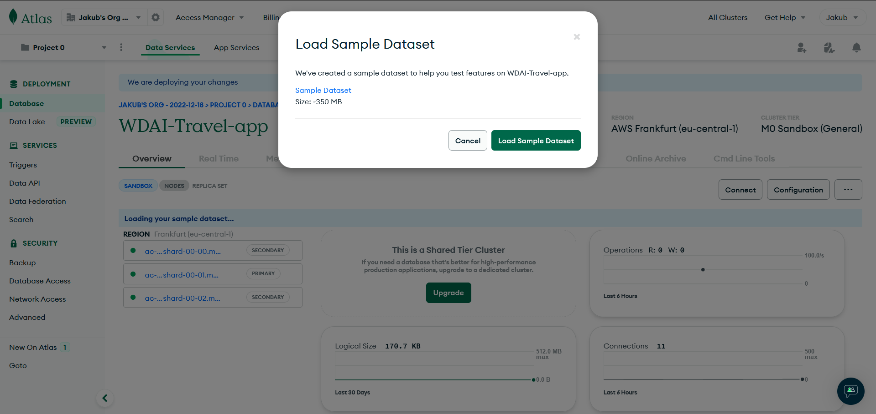

Import zbiorów danych się powiódł.

* Yelp Dataset
  + wykorzystaj komendę mongoimport
  + mongoimport --db <db-name> --collection <coll-name> --type json --file <file>
  + np.

mongoimport --db yelp --collection business --type json   
--file ./yelp_academic_dataset_business.json

* + można też wykorzystać np. narzędzie MongoDB Compass

1. Zapoznaj się ze strukturą przykładowych zbiorów danych/kolekcji
   * W bazach danych: MongoDB Atlas Sample Dataset
     + Skomentuj struktury użyte w dokumentach dla dwóch wybranych zbiorów (takich które wydają ci się najcikawsze)
     + Np. Sample Analitics Dataset i Sampe Traning Dataset
   * W bazie Yelp
     + Skomentuj struktury użyte w dokumentach bazy Yelp

MongoDB Atlas Sample Dataset

Ze zestawu zbiorów danych od MongoDB Atlas wybrałem dwie:

* sample_analytics,
* sample_guides.

sample_analytics

Baza zawiera 3 kolekcje: accounts, customers, transactions.

accounts

Kolekcja zawierająca informacje dotyczące kont klientów. Zawiera 3 pola:

* account_id – id konta użytkownika;
* limit – limit (najprawdopodobniej pojedynczej transakcji);
* products – lista produktów zakupionych przez użytkownika.

customers

Kolekcja zawierająca szczegółowe informacje na temat samych klientów: Zawiera 7 pól:

* username – nazwa użytkownika;
* name – imię i nazwisko;
* address – pełny adres zamieszkania;
* birthdate – data urodzenia;
* email – adres email;
* accounts – lista id kont użytkowników;
* tier_and_details – obiekt zawierający wszystkie role lub rangi użytkownika wraz z ich szczegółami (każdy klucz obiektu to id, a wartość to kolejny obiekt).

transactions

Kolekcja zawierająca dane transakcji poszczególnych klientów: Zawiera 5 pól:

* account_id – id konta użytkownika;
* transaction_count – liczba dokonanych transakcji;
* bucket_start_date – najmłodsza data transakcji;
* bucket_end_date – najstarsza data transakcji;
* transactions – lista obiektów dokonanych transakcji:
  + date – data transakcji;
  + amount – liczba zakupionych produktów;
  + transaction_code – kod transakcji (buy|sell);
  + symbol – skrót witryny, na której została przeprowadzona transakcja;
  + price – cena jednostkowa;
  + total – łączny koszt.

sample_guides

Baza zawiera 1 kolekcję: planets.

planets

Kolekcja zawierająca informacje dotyczące planet Układu Słonecznego. Zawiera 5 pól:

* name – nazwa;
* orderFromSun – liczba porządkowa planety oddalonej od Słońca;
* hasRings – boolean czy posiada pierścienie;
* mainAtmosphere – lista pierwiastków tworzących atmosferę (string);
* surfaceTemperatureC – obiekt zawierający minimalną, maksymalną i średnią temperaturę.

Yelp

Zestaw danych posiada 5 kolekcji: business, review, user, check-in, tip.

business odpowiada za dany lokal, zawiera m. in. typ, pełen adres, koordynaty, ocenę (ilość gwiazdek zaokrąglonych do .5) obiekt z godzinami otwarcia.

review odpowiada za opinie.

user odpowiada za użytkowników 😊 Zawiera m. in. Typ, liczbę wystawionych ocen, listę przyjaciół, liczbę fanów, obiekt ze skargami.

check-in odpowiada za rezerwacje.

tip odpowiada za napiwki.

1. Operacje CRUD

* <https://www.mongodb.com/docs/manual/crud/>
* stwórz nową bazę danych, jako nazwy bazy danych użyj swoich inicjałów

dbplayground> use js

switched to db js

js>

* stwórz kolekcję "student"
  + informacje o studentach, przedmiotach ocenach z przedmiotów itp.
  + zaproponuj strukturę dokumentu
  + wykorzystaj typy proste/podstawowe, dokumenty zagnieżdżone, tablice itp.

js> db.createCollection('student')

{ ok: 1 }

{

"name": {

"firstName":

"lastName":

},

"address": {

"street": "",

"city": "",

"zipCode": ""

},

attendedCourses: [Course],

grades: [Grade] // grade będzie posiadało id przedmiotu

}

* wprowadź kilka przykładowych dokumentów

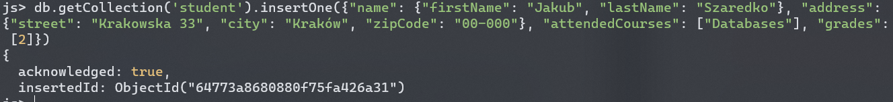

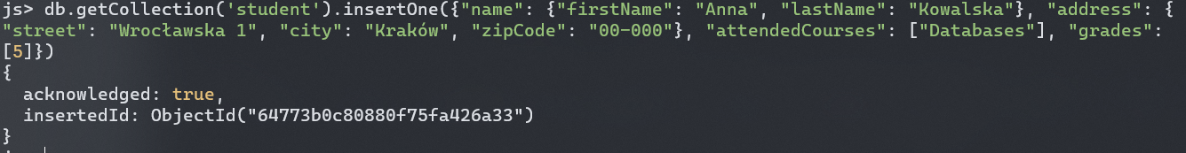

* + przetestuj operacje wstawiania, modyfikacji/usuwania dokumentów



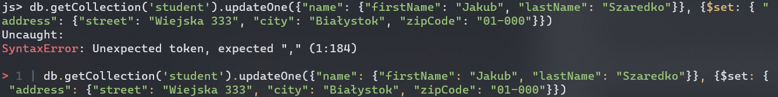

^ Gdzieś jest niepoprawna składnia, za mało czasu zostało, żeby to zweryfikować.

* przetestuj operacje wyszukiwania dokumentów

W sprawozdaniu należy umieścić zrzuty ekranów (z kodem poleceń oraz z uzyskanymi wynikami). Dodatkowo należy dołączyć plik tekstowy (najlepiej z rozszerzeniem .js) zawierający kod poleceń

**Punktacja za zadanie (razem 1pkt)**